ОТЧЕТ
депутата городской Думы г. Дзержинск VII созыва
Смирнова Сергея Анатольевича
о проделанной работе по избирательному округу 34
в 2024 году

Смирнов С.А. является членом комитетов: по городскому хозяйству, экологии и рациональному использованию природных ресурсов и комитета по социальному развитию города, бюджетной, финансовой и налоговой политики. Является председателем антикоррупционной комиссии.
За отчетный период комитет по городскому хозяйству, экологии и рациональному использованию природных ресурсов провел 14 заседаний. Всего было рассмотрено 79 вопросов.
На заседаниях комитета было рассмотрено 20 проекта правовых актов городской Думы, в том числе 8 - подготовленных по инициативе комитета.
На внеочередном заседании комитета в феврале были рассмотрены вопросы о ситуации с расселением аварийных и ветхих домов на территории городского округа город Дзержинск, о содержании автомобильных дорог местного значения на территории городского округа город Дзержинск в 2024 году, и о завершении ремонта проспекта Циолковского в 2024 году. - Решение, принятое совместно с правовым управлением городской Думы, «О внесении изменений в Положение о муниципальном жилищном контроле» с целью приведения Положения в соответствие с Федеральным законом от 18.03.2023 № 71-ФЗ «О газоснабжении в Российской Федерации и Жилищный кодекс РФ.
По итогам рассмотрения комитетом были подготовлены два обращения к Губернатору Нижегородской области и одно обращение к министру строительства Нижегородской области.

Решение «Об Обращении к Губернатору Нижегородской области» от 13.02.2024 касалось вопроса предоставления субсидии из областного бюджета Нижегородской области в рамках государственной программы «Развитие транспортной системы Нижегородской области» на содержание автомобильных дорог общего пользования местного значения. Без поддержки со стороны областного бюджета финансовые возможности городского бюджета не позволяют проводить все необходимые мероприятия по содержанию автодорог. Обращение было поддержано и субсидия на содержание автомобильных дорог общего пользования местного значения была предоставлена.

Решение «Об Обращении к Губернатору Нижегородской области» вопроса ремонта автодорог общего пользования местного значения с наибольшей интенсивностью движения и наличием маршрутов общественного транспорта. Принятие Обращения было вызвано потребностью в финансировании запланированных ремонтных работ автомобильных дорог. Обращение не было поддержано.

Решение «Об Обращении к министру строительства Нижегородской области» касалось незамедлительного решения жилищных вопросов жителей многоквартирных аварийных домов, расположенных на территории города, в части расселения аварийного жилищного фонда, признанного таковым с 1 января 2017 года до 1 января 2022 года. В результате обращение было поддержано.
В рамках своих полномочий в течение года члены комитета также рассматривали вопросы состояния окружающей среды, организации сбора и вывоза бытовых отходов, ход реализации национального проекта «Экология». Вопросы, связанные с коммунальной инфраструктурой, расселением аварийных и ветхих домов, капитальным ремонтом многоквартирных домов, благоустройством и озеленением территории городского округа, дорожной деятельностью, в том числе ходом ремонта проспекта Циолковского и проспекта Ленина, строительством объездной дороги в поселке Дачный в рамках адресной инвестиционной программы, содержанием автомобильных дорог местного и регионального значения, содержанием зон массового отдыха населения также были предметом для обсуждения на заседаниях комитета.
Подводя итог деятельности комитета в 2024 году стоит отметить, что в течение отчетного периода все запланированные вопросы были рассмотрены, при необходимости даны соответствующие протокольные поручения, исполнение которых контролировалось комитетом.
Приоритетными задачами комитета на 2023 год являются осуществление контроля за исполнением администрацией города полномочий по решению вопросов местного значения, рассмотрение которых входит в компетенцию комитета.
В 2024 году комитетом по социальному развитию города, бюджетной, финансовой и налоговой политике проведено 19 заседаний, на которых было рассмотрено 58 вопросов.
Текущая работа комитета включала в себя взаимодействие с комитетами городской Думы, структурными подразделениями администрации города, контрольно-счетной палатой города, Межрайонными инспекциями Федеральной налоговой службы № 2 и № 18 по Нижегородской области.
За отчетный период комитет принял активное участие в рассмотрении вопросов исполнения городского бюджета за 2023 год, формирования и утверждения бюджета на 2025 год и плановый период 2026 и 2027 годов, совершенствования организации работы органов местного самоуправления и приведения правовых актов городской Думой в соответствие с действующим законодательством Российской Федерации.
В связи с поручением Губернатора Нижегородской области Г.С. Никитина комитетом был подготовлен и рассмотрен проект решения «Об итогах исполнения национальных проектов в городском округе город Дзержинск в 2024 году». Проектом решения предлагалось городской Думе принять решение о качестве исполнения 6 национальных проектов, реализуемых на территории городского округа в 2024 году. Вышеуказанный проект решения был вынесен на рассмотрение городской Думы и принят в установленном порядке.
В рамках своих полномочий комитет заслушивал Отчет контрольно-счетной палаты города о своей деятельности за 2023 год, 12 отчетов контрольно-счетной палаты города о результатах контрольных и экспертно-аналитических мероприятий, в ходе рассмотрения отчетов контрольно-счетной палате города было рекомендовано сформировать перечень наиболее распространенных нарушений и направить его в адрес муниципальных учреждений города.
Комитет рассматривал вопросы, имеющие важное значение для жизнедеятельности города в целом, в том числе:
- О планах администрации города по участию в национальных проектах и программах в 2024 году;
- Об оценке бюджетной и социальной эффективности деятельности муниципальных предприятий города Дзержинска;
- Об Основных направлениях бюджетной и налоговой политики городского округа город Дзержинск на 2025 год и плановый период 2026 и 2027 годов;
Все вопросы, которые были запланированы комитетом на 2024 год, рассмотрены.
В 2025 году приоритетными задачами комитета является осуществление контроля за исполнением доходной части бюджета, соблюдением установленных Бюджетных кодексом Российской Федерации ограничений размера муниципального долга и дефицита городского бюджета, исполнением приоритетных расходных обязательств, направленных на реализацию федеральных, областных и муниципальных нормативных правовых актов, а также исполнения национальных проектов в городском округе. Кроме того, комитет продолжит работу по подготовке предложений по совершенствованию бюджетного процесса и вопросам налогообложения в городском округе.
По итогам работы на округе в 2024 году из фонда поддержки территорий на социальную сферу было реализовано 600000 рублей. В целях улучшения материально-технической базы муниципальных образовательных учреждений была оказана помощь:
- МБДОУ "Детский сад № 26" в приобретении и установке шкафчиков для одежды и обуви детей в трёх раздевалках для детей раннего возраста в сумме 243350 руб.;
- МБДОУ "Детский сад № 147" в покупке подушек в сумме 29220 руб.;
- МБДОУ "Детский сад № 147" в установке окон из ПВХ-профиля в кабинете сторожа, кабинете завхоза и коридоре 1 этажа в сумме 162000 руб.;
- МБДОУ "Детский сад № 147" в покупке стульев для посетителей в сумме 14030 руб.;
- МАУК "Дворец культуры Химиков" в приобретении торцовочной пилы в сумме 11400 руб.;
- МБОУ «Средняя школа № 16» в приобретении и установке оконных блоков из ПВХ профиля и армированных стекол для дверей коридоров в сумме 140000 руб.
В рамках проекта инициативного бюджетирования «Вам решать!» в поселке Горбатовка проведено устройство футбольного поля при школе №16.
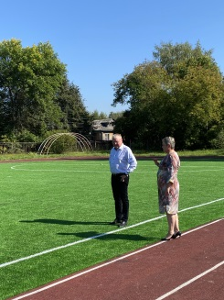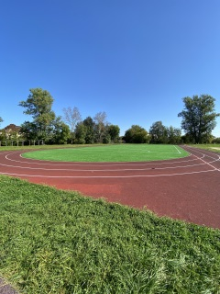
В результате организованного Смирновым С.А. голосованием, в поселке Дачный проведен ремонт проезжей части автодороги – проезд между ул. Максима Горького, 55 и ул. Тургенева, 42, проезд между ул. Максима Горького, 71 и ул. Тургенева, 60.
Благодаря слаженной работе с ООО «УК Чистый город» и быстрым предоставлением проектно-сметной документации в администрацию города был проведен ремонт и благоустройство дворовой территории дома 8 в переулке Учебный в рамках муниципальной программы «Формирование современной городской среды на территории городского округа город Дзержинск».

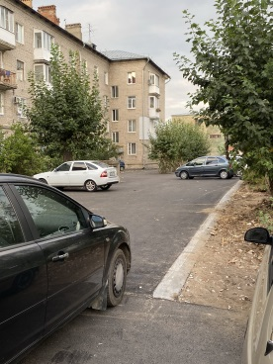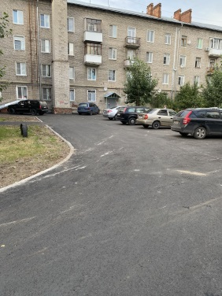

Год начался с приятных событий: 11 января исполнилось 100 лет жителю поселка Горбатовка, участнику Великой Отечественной войны – Солдатову Василию Ивановичу. Сергей Анатольевич поздравил Василия Ивановича, послушал небольшую историю большой жизни: о войне, как дошел до Берлина, о ранении, о супруге. На фото Василий Иванович и его супруга Наталья Серафимовна в молодости. Сейчас ветеран живет под опекой и заботой дочери Людмилы Ивановны.

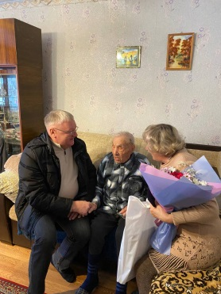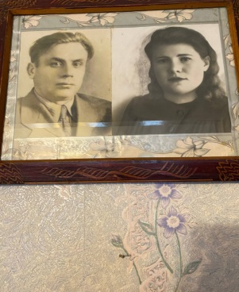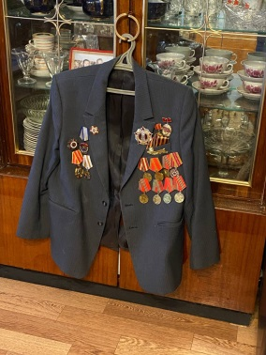
В январе Сергей Анатольевич и председатель комиссии по информационному сопровождению в Молодёжном парламенте Артём Плахов проводили встречу со старшеклассниками школы №16 в поселке Горбатовка в рамках внеурочных занятий «Разговоры о важном». Сергей Анатольевич очень доступно рассказал о законодательной и исполнительной власти, о городской Думе, кто и как может стать депутатом. Артём ознакомил ребят с работой Молодёжного парламента, чем они занимаются.
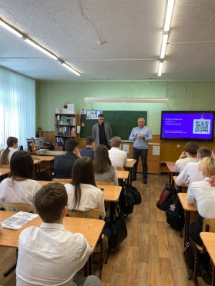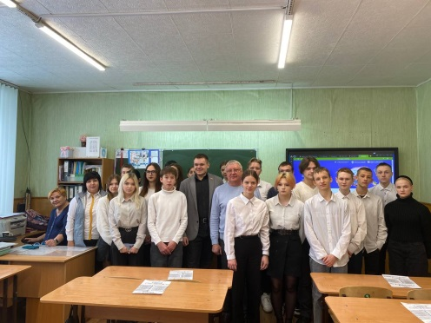
В 2024 году праздник Масленицы совпал с днём выборов Президента Российской Федерации. Масленичные гуляния проходили у сельской администрации на улице Школьная, где располагается один из избирательных участков. Как говорится «с корабля на бал».
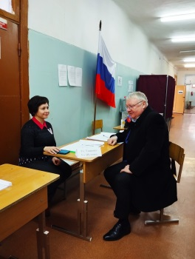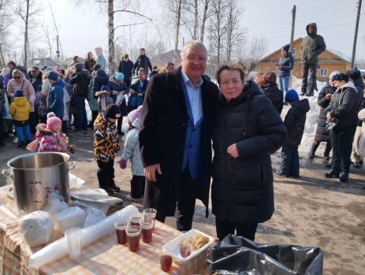
В первых числах мая прошло поздравление с Днём Победы восьми человек тружеников тыла и детей войны в поселке Дачный.
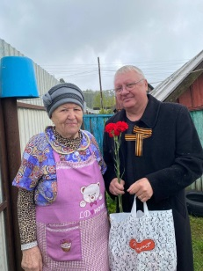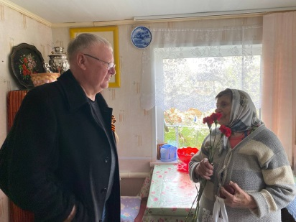
В поселке Горбатовка совместно с учениками школы №16 Смирнов С.А. поздравил с Днем Победы участника Великой Отечественной войны Солдатова Василия Ивановича (осенью проводили его в последний путь) и 9 человек тружеников тыла и детей войны.

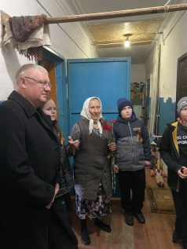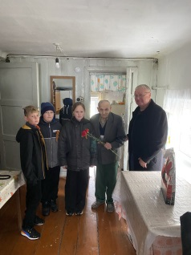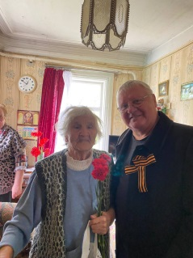
9 мая в поселках Горбатовка и Дачный прошли торжественные митинги посвящённые Дню Победы. Некоторые жители прошли с портретами своих близких, воевавших в дни войны и тружеников тыла. Прошло возложение венков к Обелискам Славы, праздничные концерты и конечно же была неизменная «фронтовая» каша и боевые 100 гр. Почтили память защитников Родины в годы Великой Отечественной войны и звучали слова благодарности защитникам Отчества сегодняшним. В обоих поселках со своей праздничной и очень интересной программой поздравил жителей семейный фольклорной ансамбль народной песни Раздолье.
В посёлке Горбатовка замечательный праздничный концерт подготовили учителя и учащиеся школы №16.
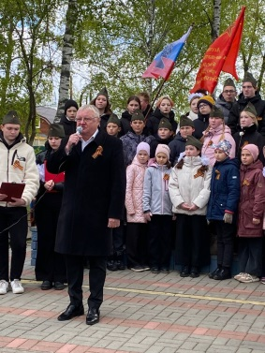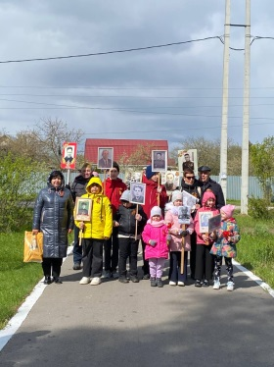
В посёлке Дачный праздничный концерт успешно провели ученики школы №20.
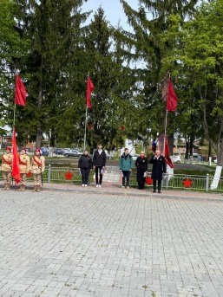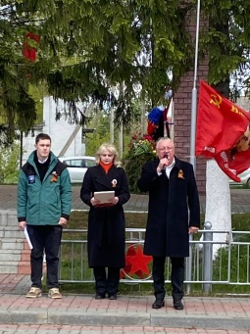
1 сентября, по традиции, Сергей Анатольевич поздравил учителей и первоклассников школы №16 в поселке Горбатовка с началом учебного года и школьной жизни. Первоклассникам были вручены индивидуальные подарки и развивающие игры в классы.
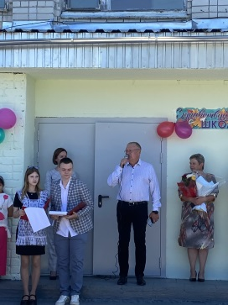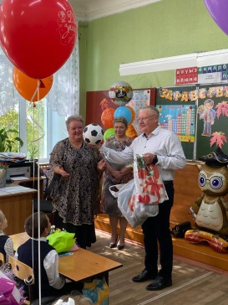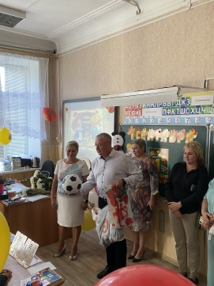
В октябре Смирнов С.А. выступил одним из спонсоров команды школьного спасательного отряда для их поездки на полуфинал Всероссийских соревнований среди Школьных спасательных отрядов в г.Ижевск. Команда школы №16 пос.Горбатовка одержали в соревнованиях уверенную победу – с чем и поздравил ребят и руководителя команды Сергей Анатольевич.
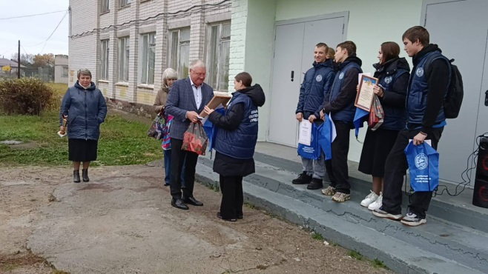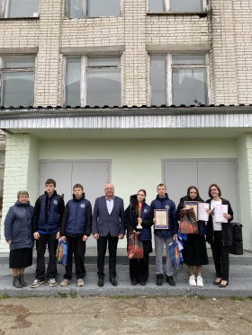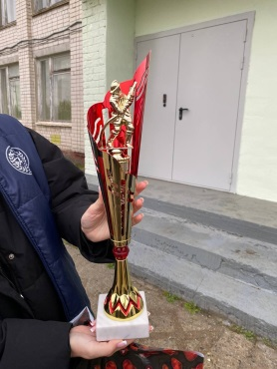
В декабре в п.Горбатовка ул.Весенняя, 54 была проведена Новогодняя елка с поздравлением, сладкими подарками и раскрасками от Смирнова С.А.
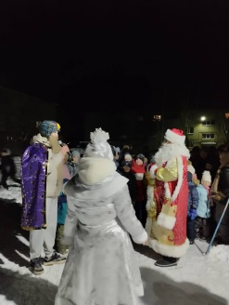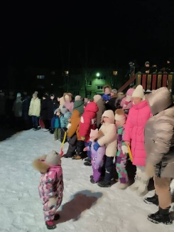
Продолжаются работы по строительству объездной дороги в пос.Дачный. Строительство данной дороги осуществляется в рамках государственной программы «Развитие транспортной системы Нижегородской области. Общая протяженность дороги составляет 3,447 км, ширина проезжей части 6,0 м. По состоянию на конец 20024 года техническая готовность объекта составляет 76%. Выполнена вырубка деревьев и кустарника, вынос инженерных коммуникаций, монтаж сети ливневой канализации, локальных очистных сооружений и водопроводных труб. Ведутся работы по устройству дорожной одежды, установке бордюра, канализации, реконструкции существующего газопровода.
В ноябре 2024 года под руководством депутата была организована работа по сбору голосов для участия в губернаторском проекте «Вам решать!» на 2025 год. В результате, в 2025 году в поселке Дачный будет проведен ремонт проезжей части автодороги: проезд между ул.Максима Горького д.87 и ул.Герцена д.32, по ул.Герцена от д.16 до д.32 и в поселке Горбатовка - благоустройство территории перед детским садом №147 на ул.Весенняя.
В течение года поступило 11 устных и письменных обращений граждан по личным вопросам. На основании этих обращений, была оказана адресная помощь жителю поселка Горбатовка, оказано содействие матери участника СВО в направлении писем, проведено кронирование аварийных деревьев на частной территории ресурсоснабжающей организацией, направлены депутатские запросы для решения вопросов.
В 2025 году планируется продолжить работу по улучшению материально-технической базы муниципальных образовательных учреждений, благоустройству придомовых территорий в рамках муниципальной программы «Формирование современной городской среды на территории городского округа город Дзержинск», включить в участие в проект инициативного бюджетирования «Вам решать!» пос.Дачный и пос.Горбатовка, продолжить решать вопросы по сносу аварийного разрушенного нежилого здания по адресу пр.Ленина, 91а, восстановлению тротуара на ул.Суворова, благоустройству территории перед детским садом 101 и другие текущие вопросы.

Депутат городской Думы С.А.Смирнов

